Министерство образования и науки Российской Федерации

Федеральное государственное автономное образовательное учреждение   
высшего образования   
«Уральский федеральный университет имени первого Президента России Б.Н. Ельцина»

Институт радиоэлектроники и информационных технологий - РТФ

ОЦЕНКА РАБОТЫ

**ОТЧЕТ**

**по лабораторной работе №1**

Разработка безопасных веб-приложений

Дата Подпись Ф.И.О.

Преподаватель С. Г. Мирвода

Студент Д. А. Усольцев

Группа РИ – 571227

Екатеринбург 2021

1. Воспользовавшись примерами из лекции (lecture 3.pptx) и видео вспомните то, что изучили.

2. Модифицируйте код в файле server_org.js таким образом, чтобы пользователи и пароли хранились в файле на диске. Для простоты воспользуйтесь синхронной версией чтения файлов, пример файла users.txt можно взять в репозитории.

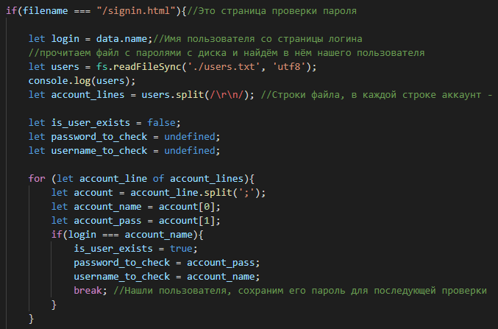

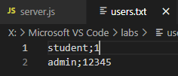

3. Замените примитивную проверку имени и пароля в строке 18 на проверку при помощи данных из пункта 2.

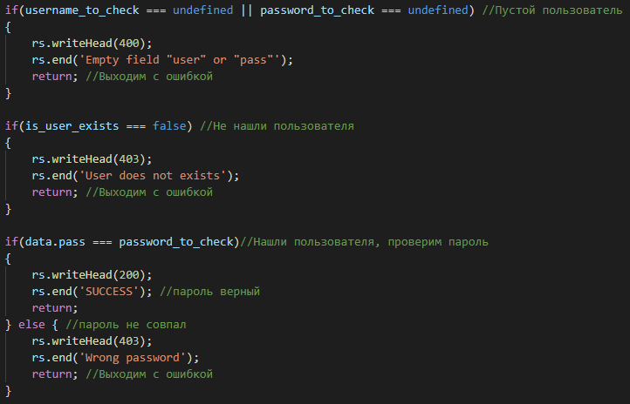

4. Подберите и отдавайте клиенту корректные HTTP коды в случае ошибок  
4.1 Если файл не найден или произошла ошибка при обработке нужно возвращать код из семейства 500.

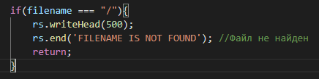

4.2 Если переданы пустой пользователь или пароль, то следует возвращать код 400.

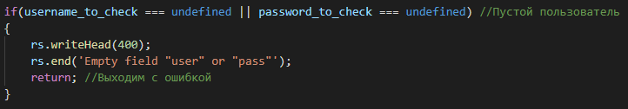

4.3 Если переданный пользователь не найден или пароль не корректный, то следует возвращать код 403.

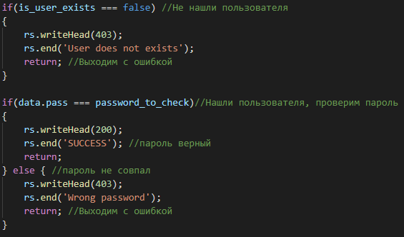

4.3 Если всё хорошо, то код 200.

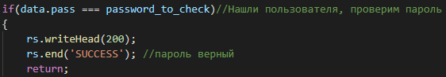

3. Запустите доработанный сервер node .\server_org.js и, пройдя по ссылке, http://127.0.0.1:8080/login.html убедитесь, что всё работает корректно: имена и пользователи хранятся во внешнем файле.

Всё работает корректно